Screenshots das mensagens até o momento

Segue o seguinte modelo

Mensagem

[numeração]

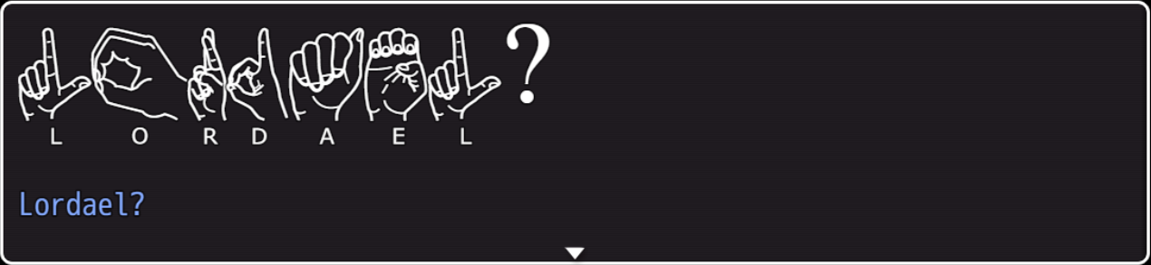 1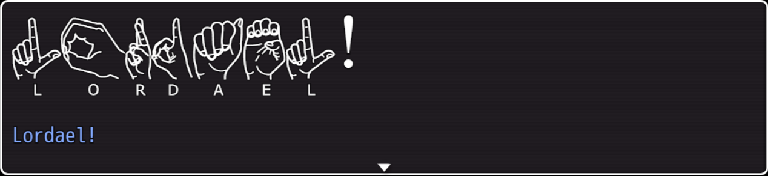 2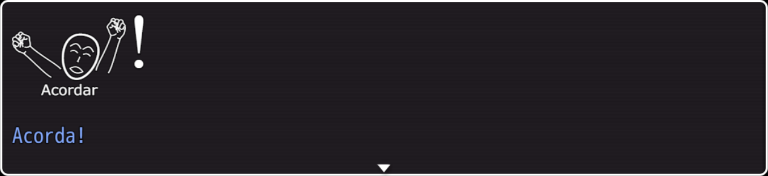 3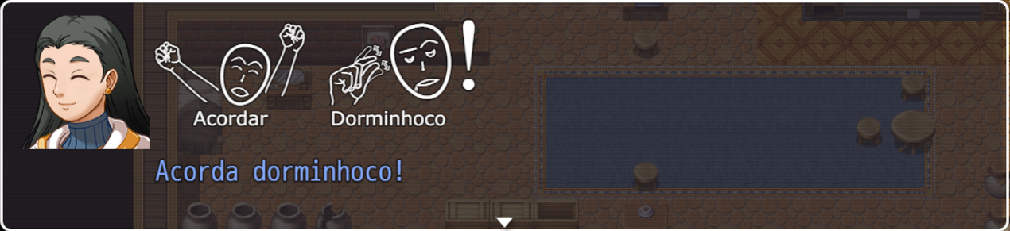 4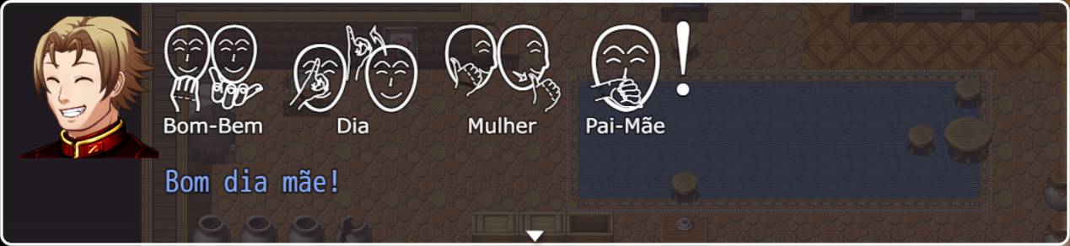 5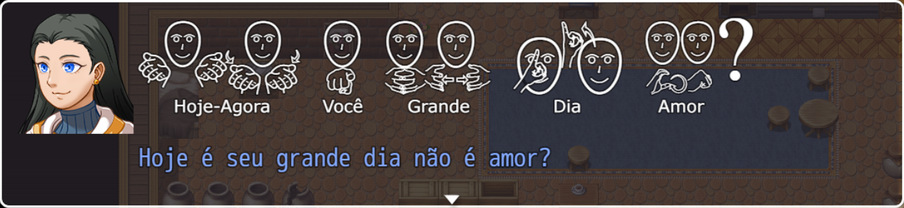 6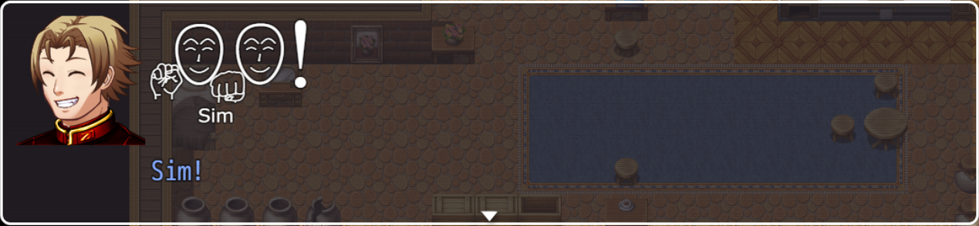 7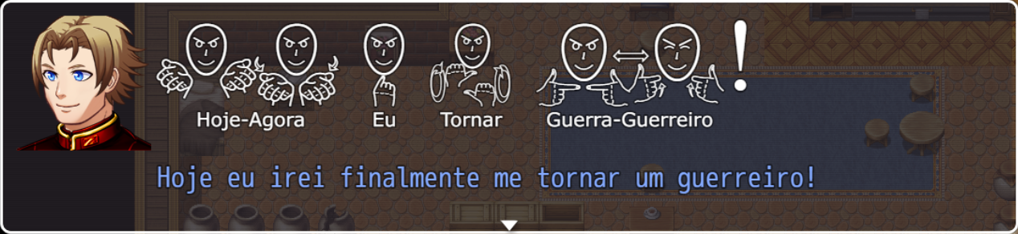 8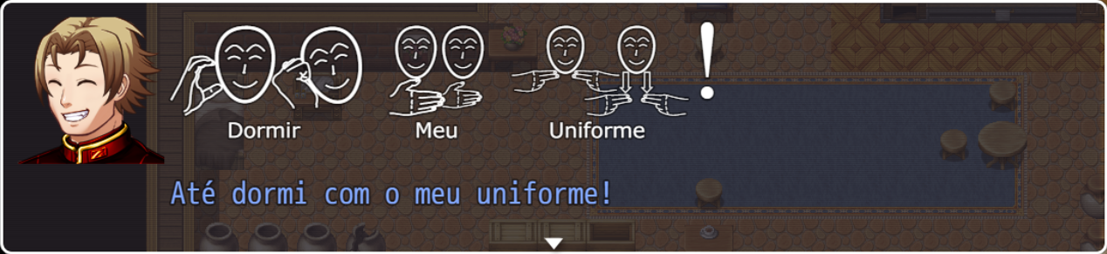 9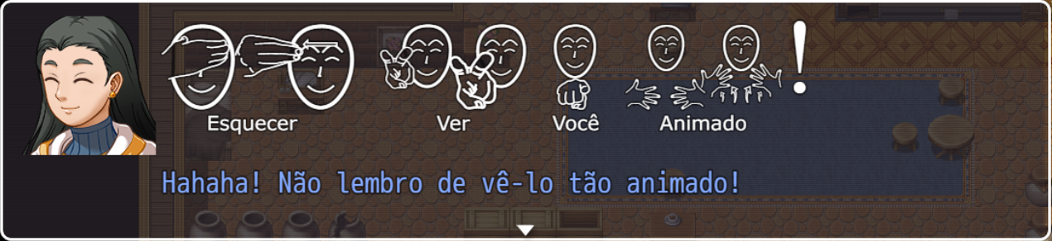 10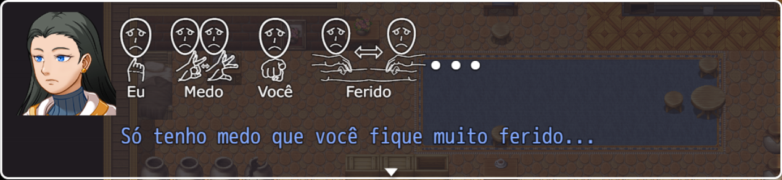 11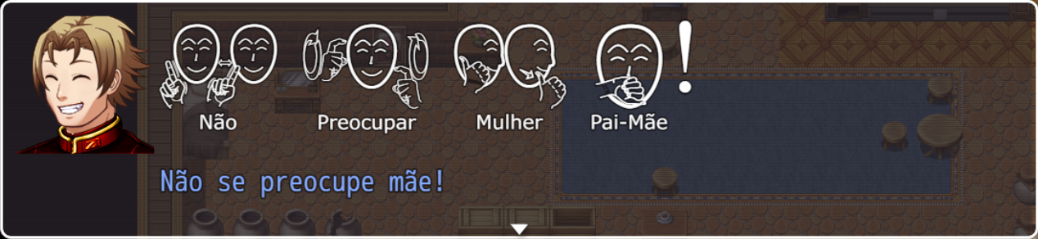 12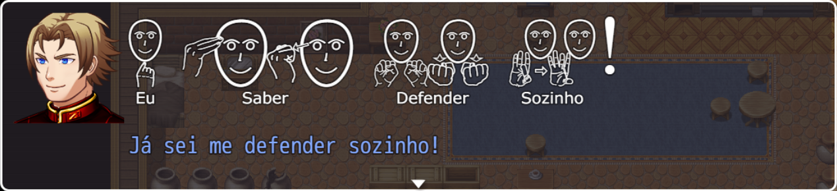 13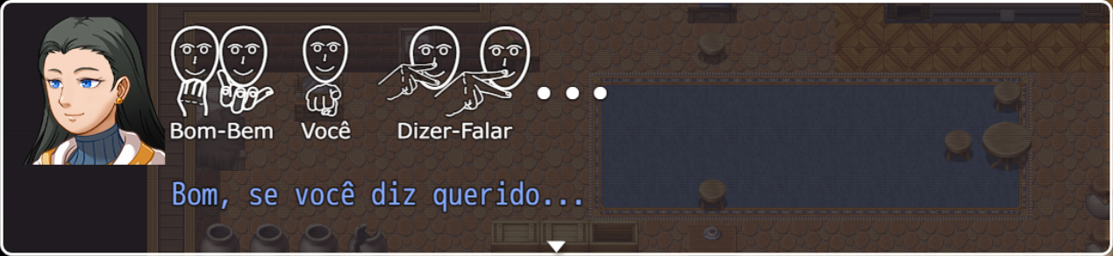 14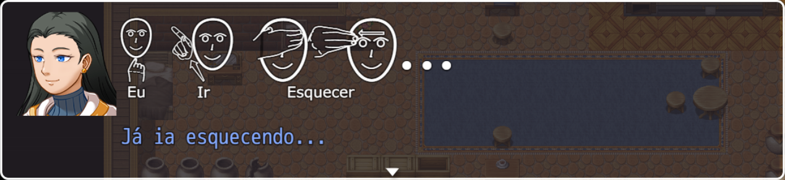 15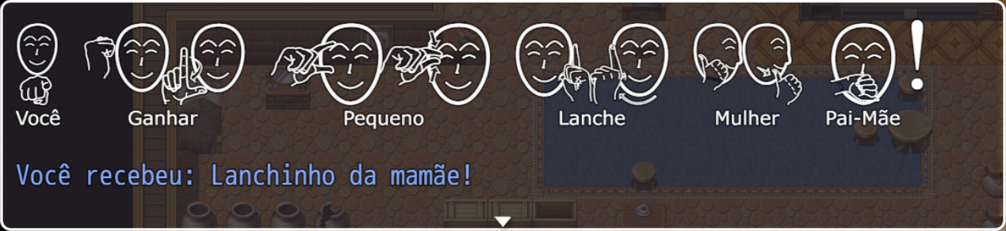 16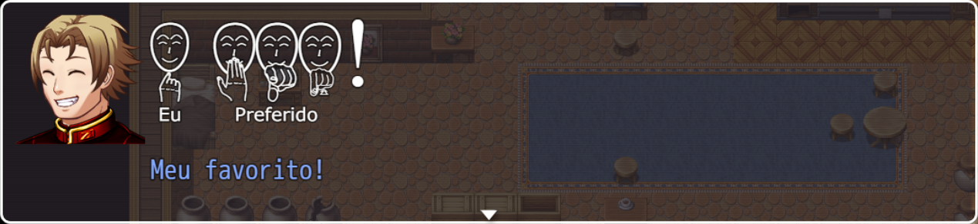 17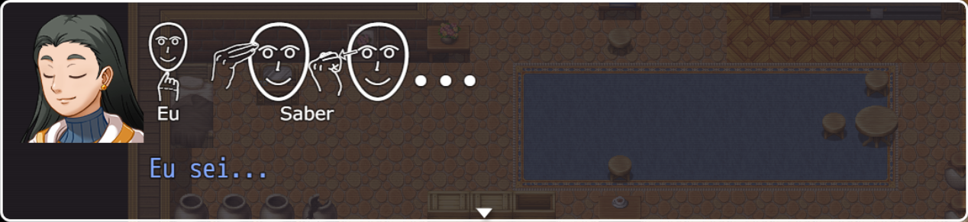 18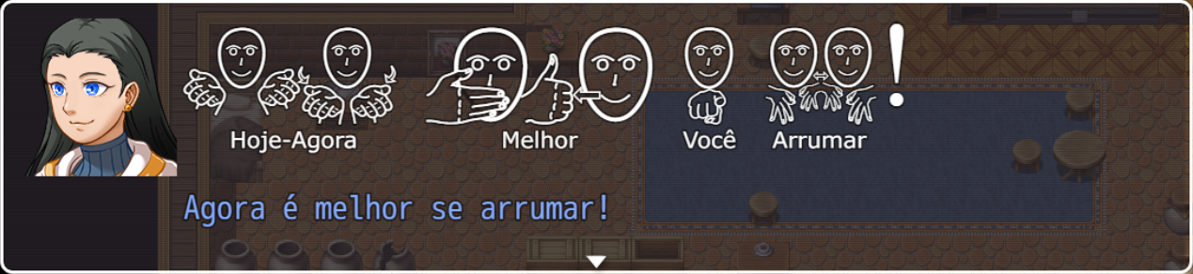 19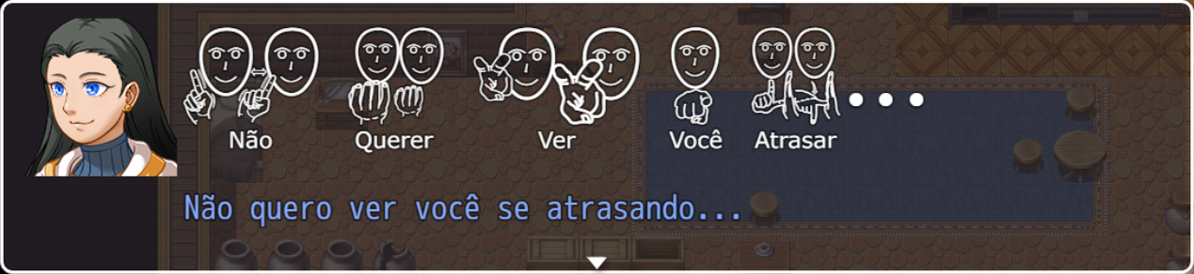 20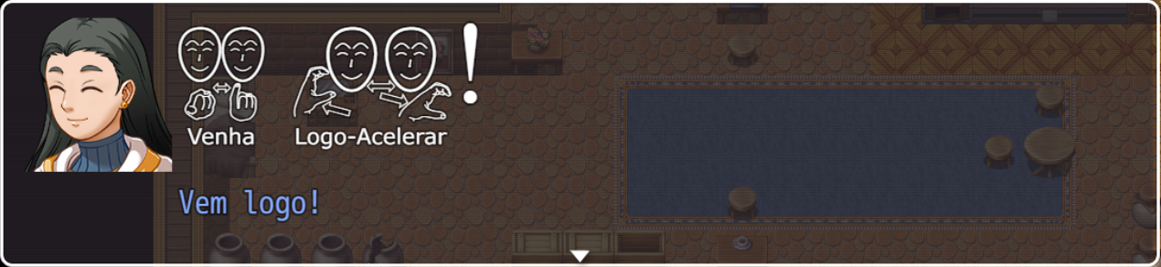 21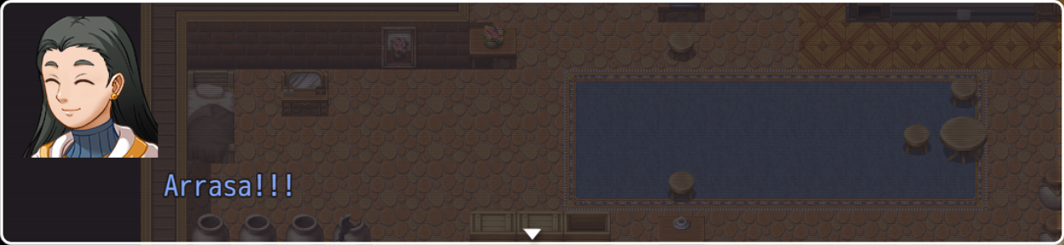 22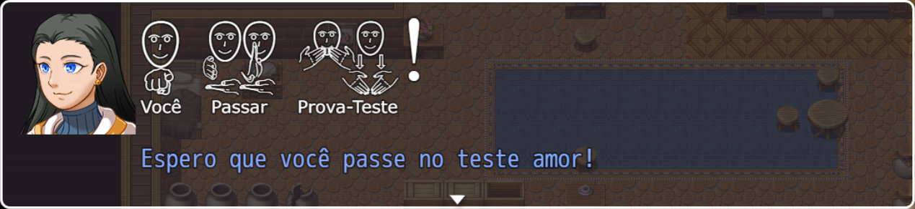 23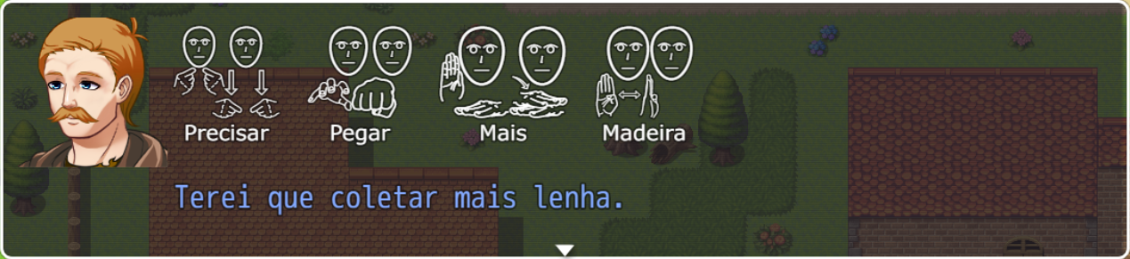 24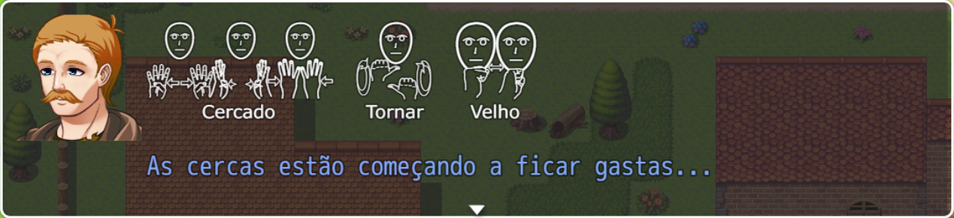 25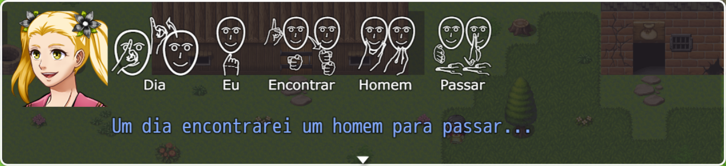 26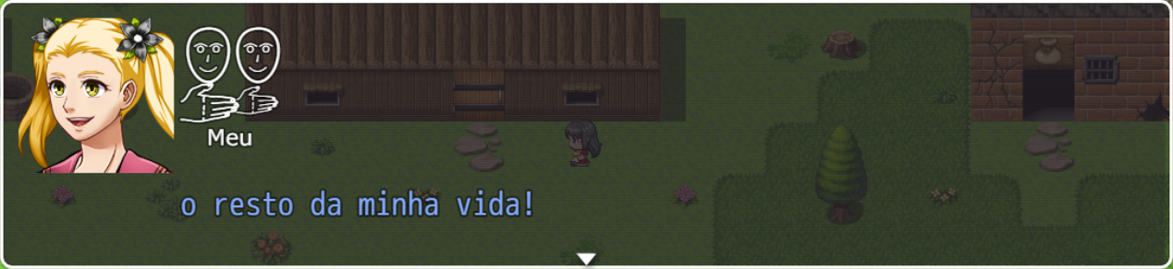 27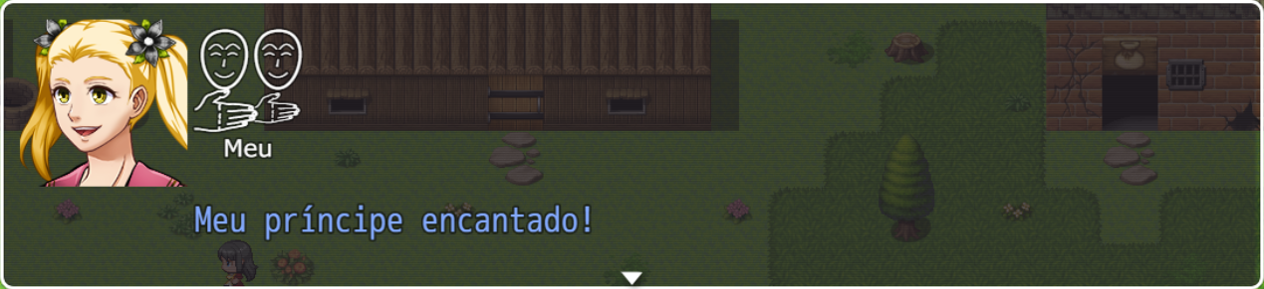 28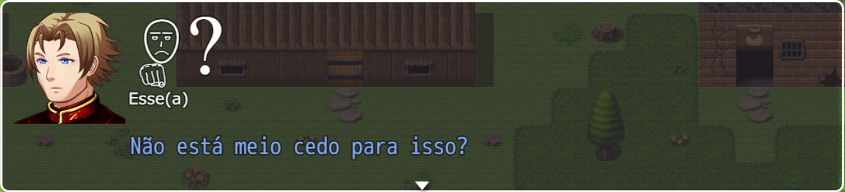 29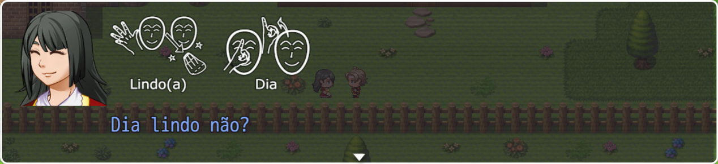 30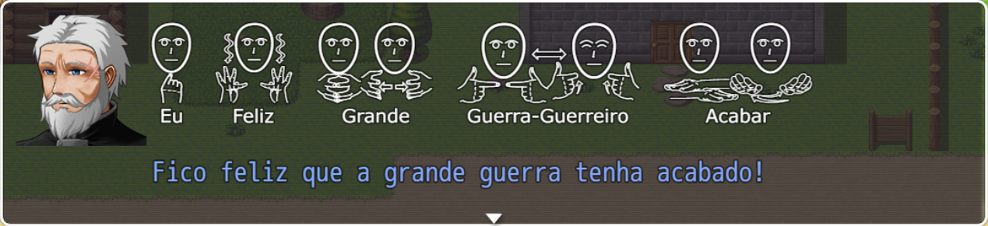 31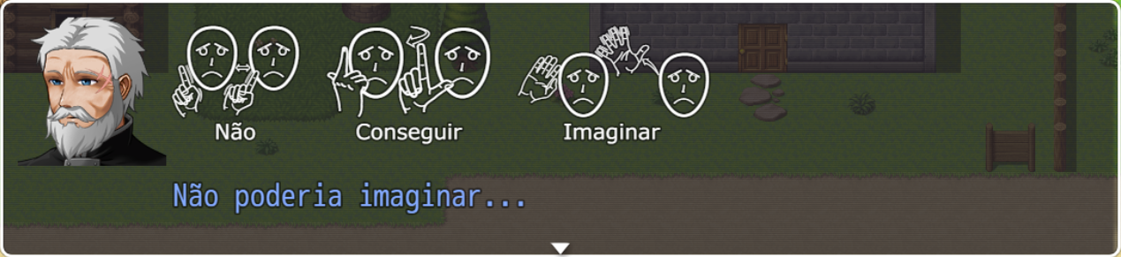 32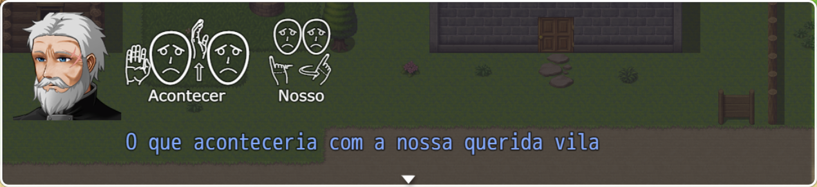 33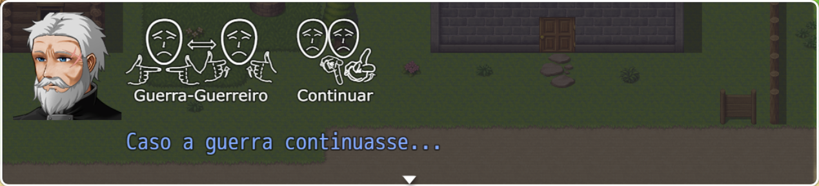 34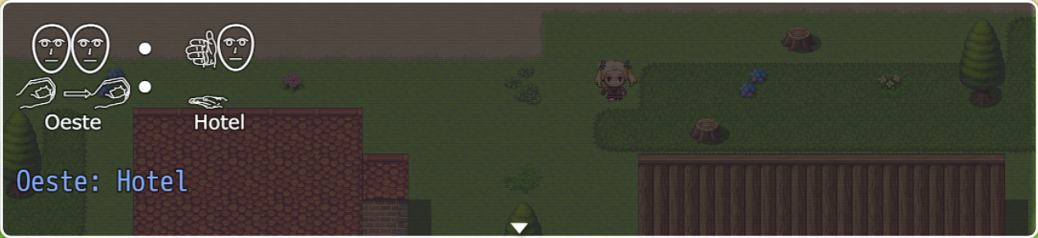 35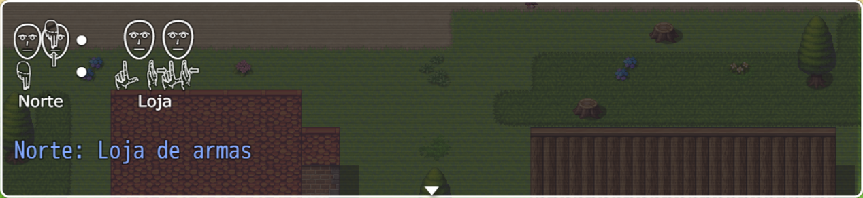 36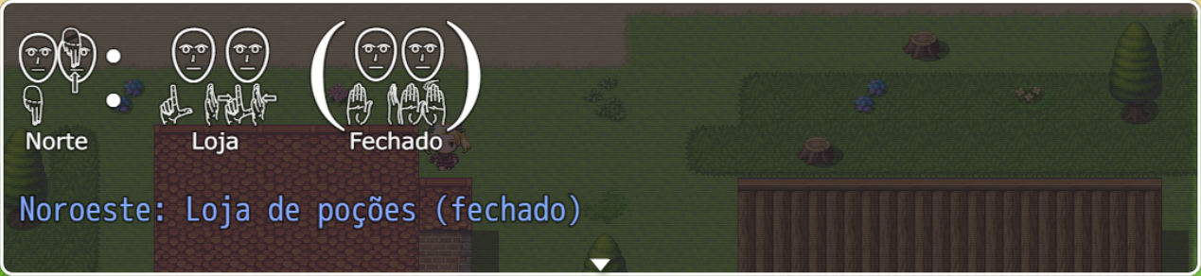 37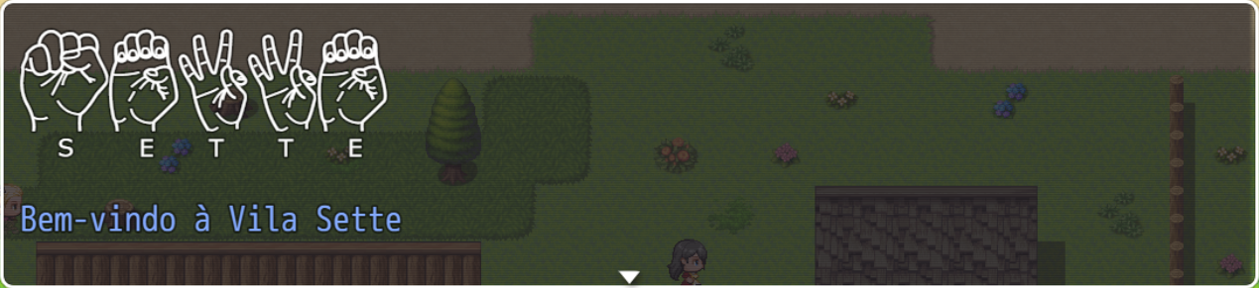 38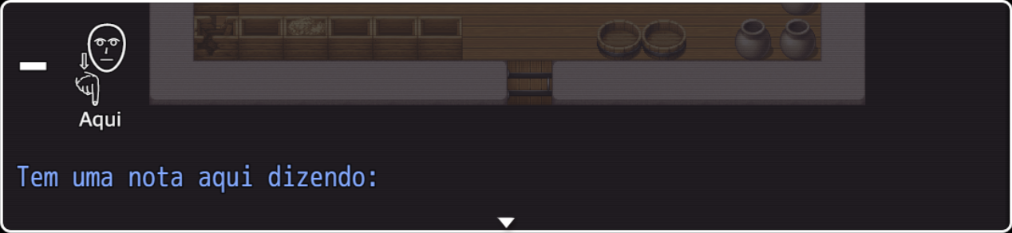 39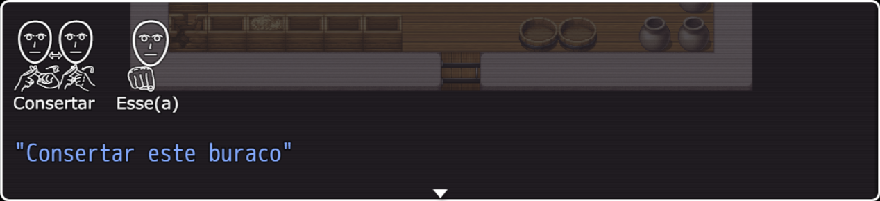 40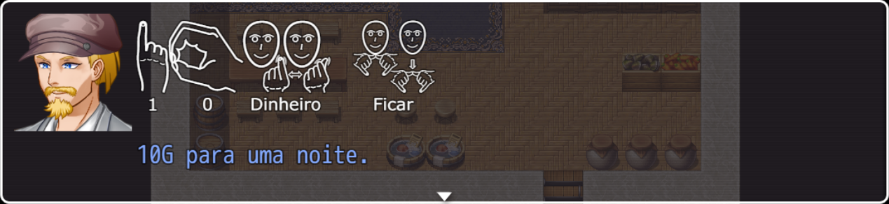 41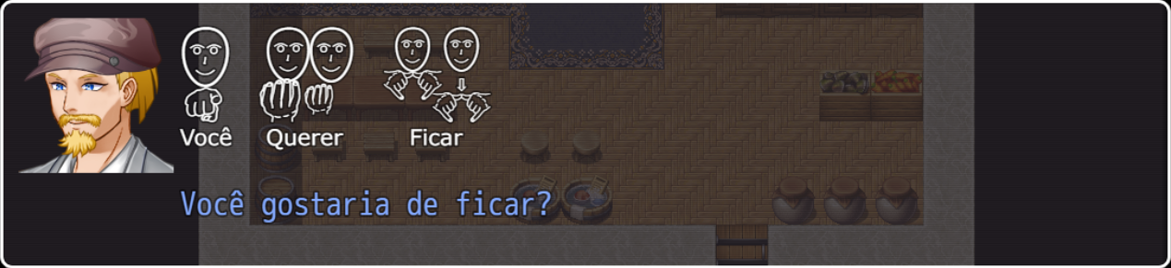 42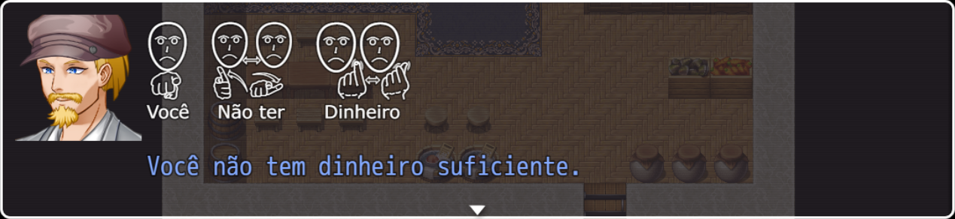 43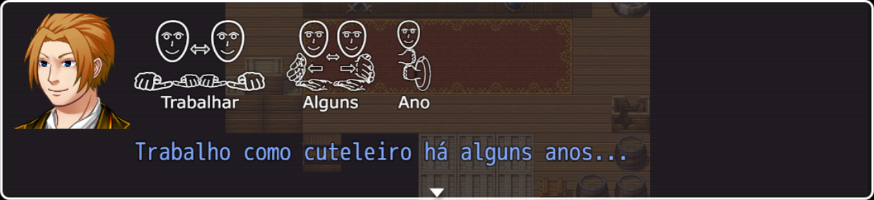 44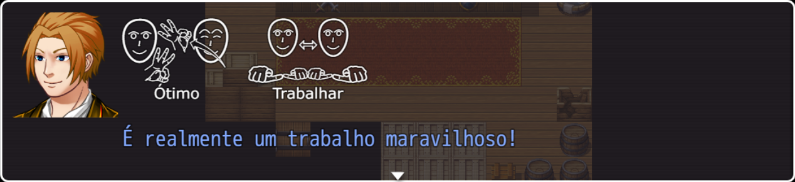 45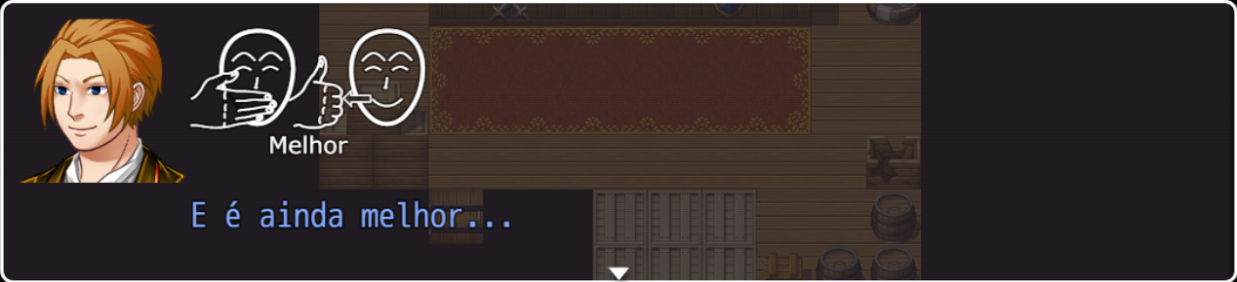 46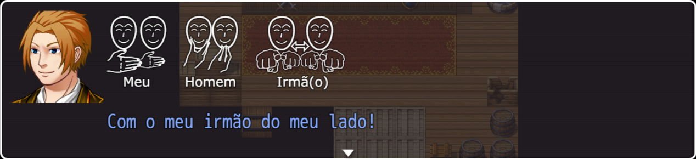 47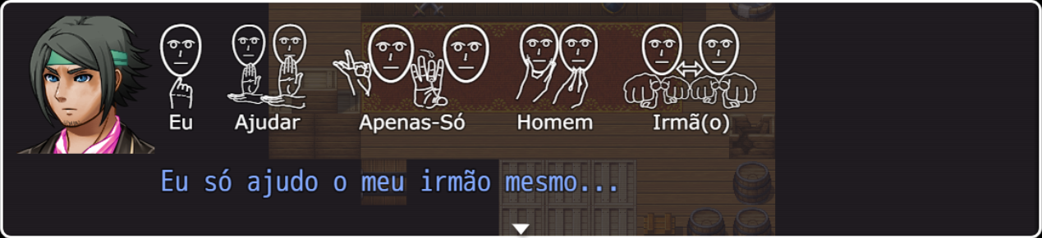 48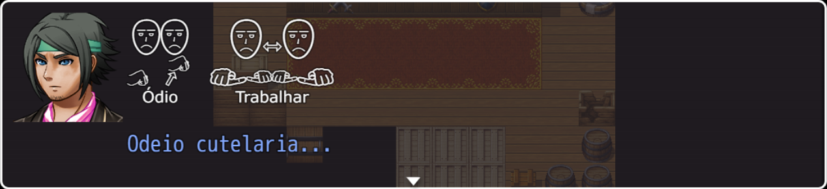 49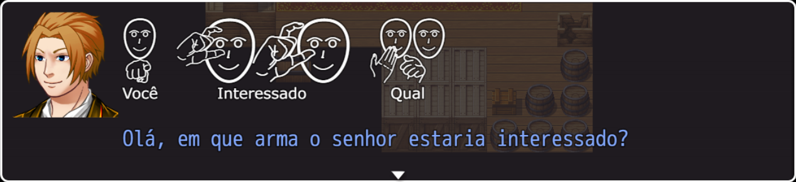 50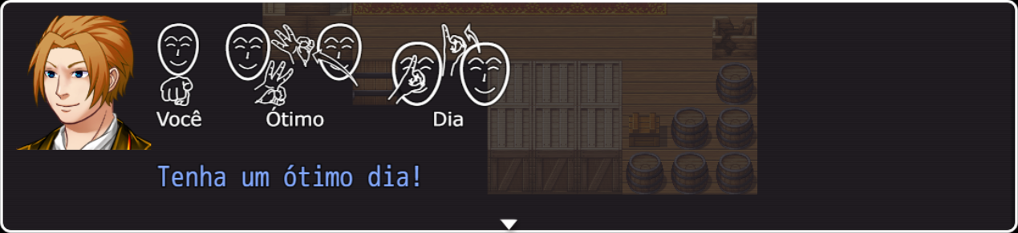 51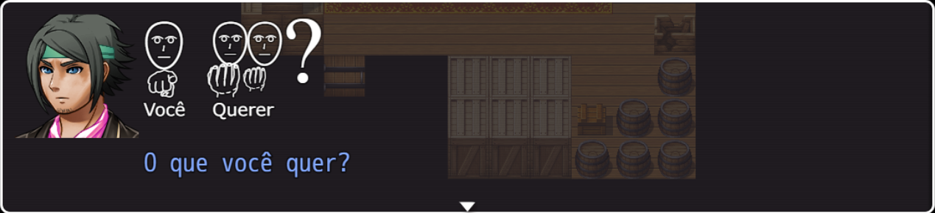 52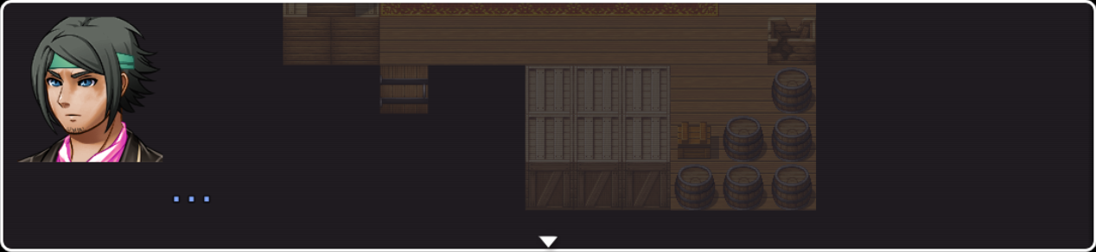 53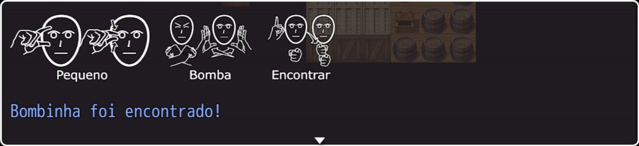 54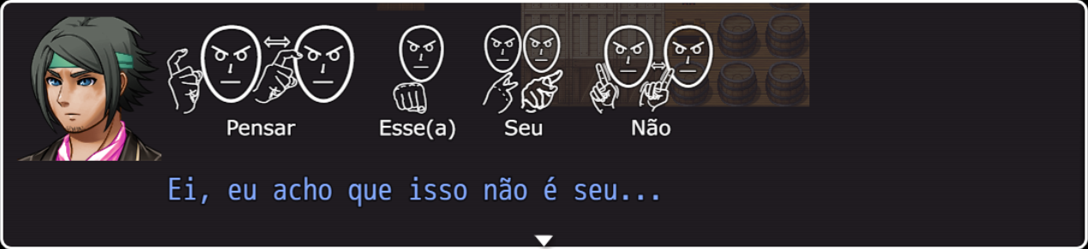 55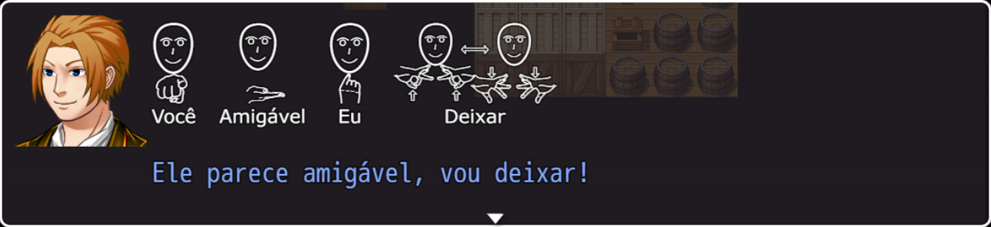 56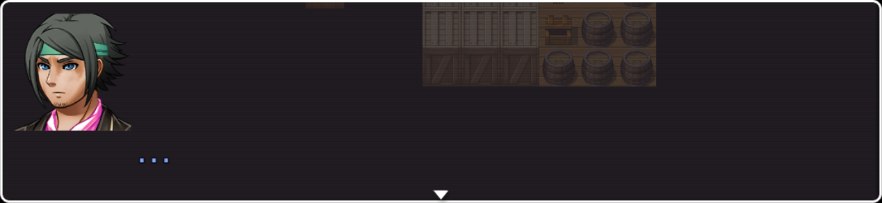 57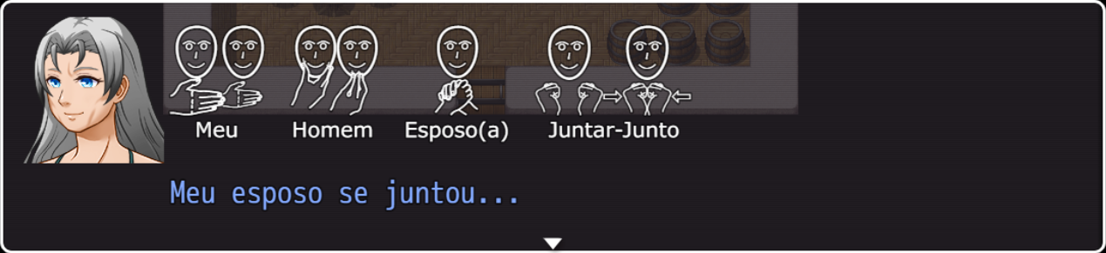 58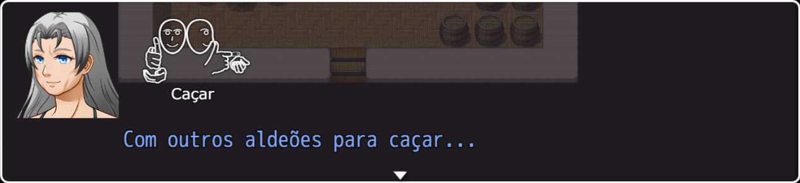 59 60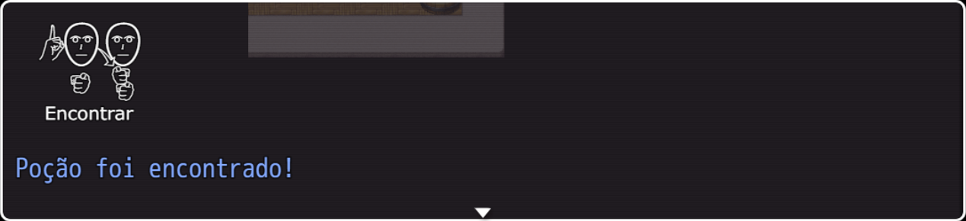 61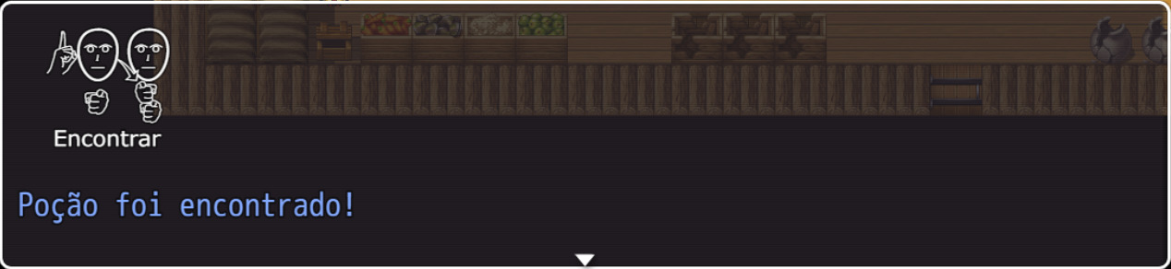 62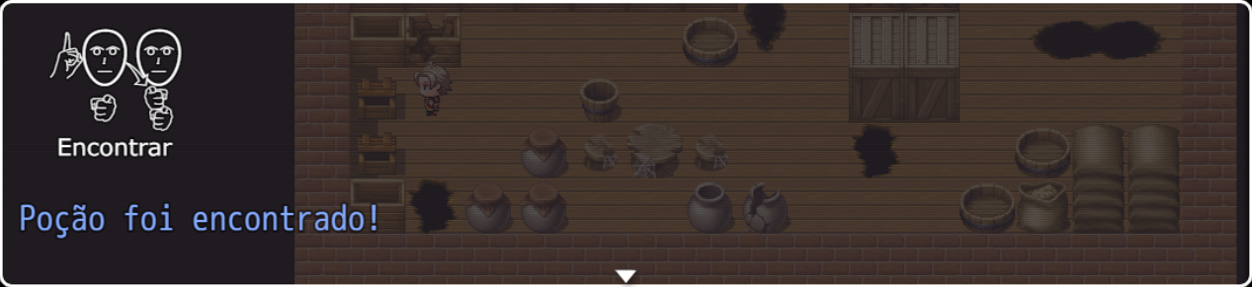63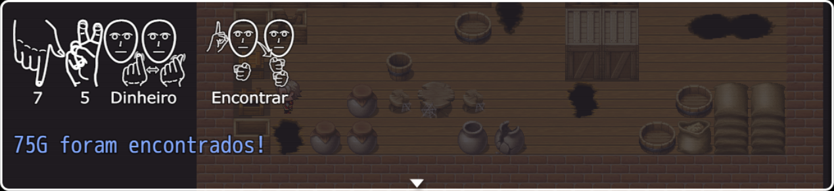 64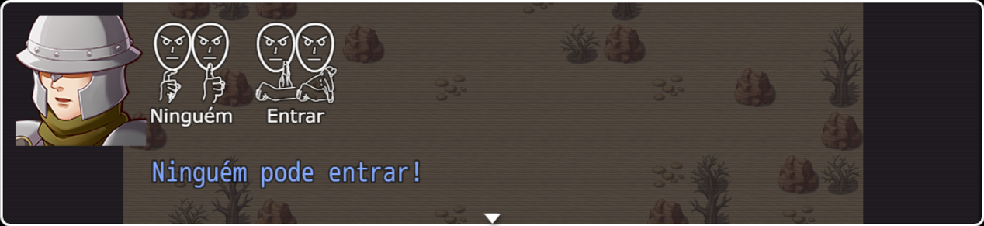 65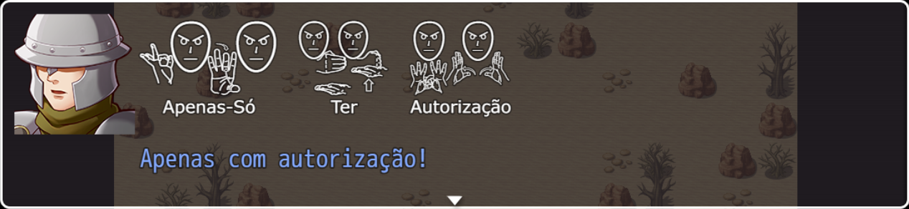 66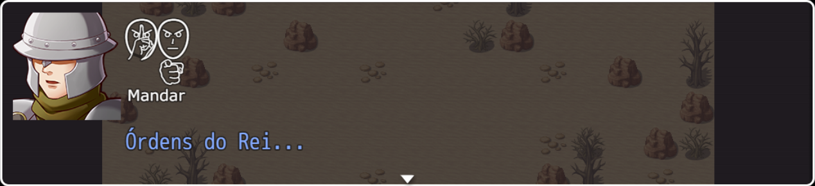 67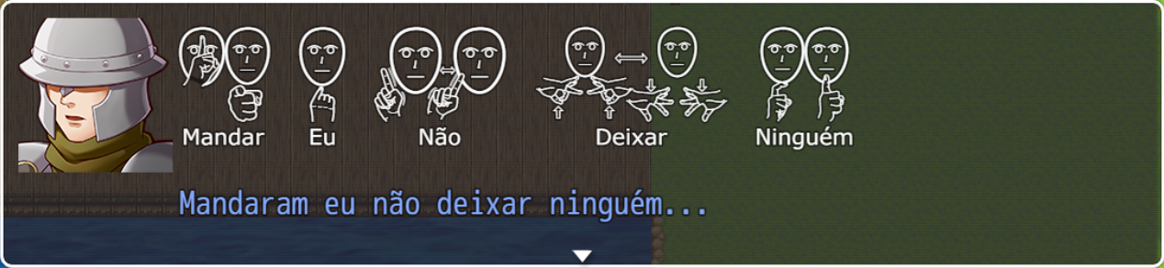 68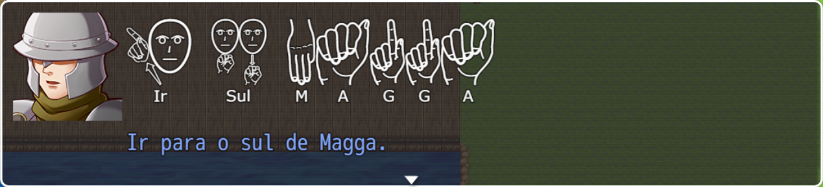 69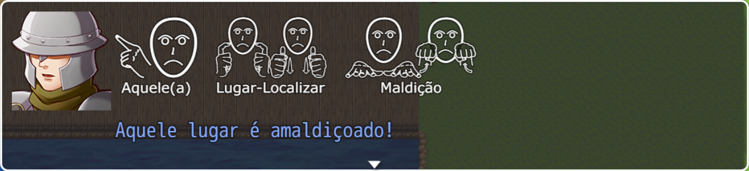 70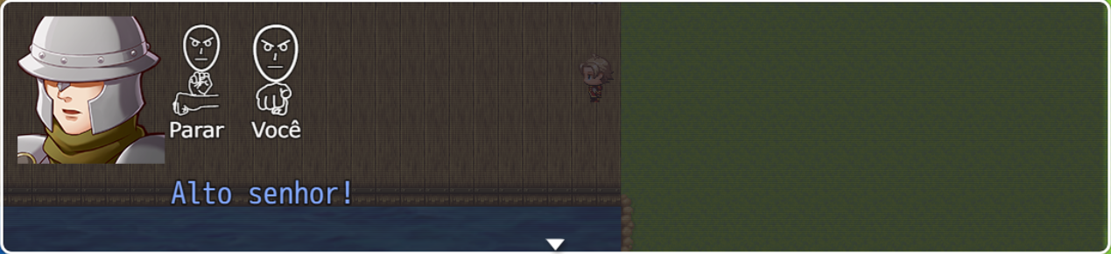 71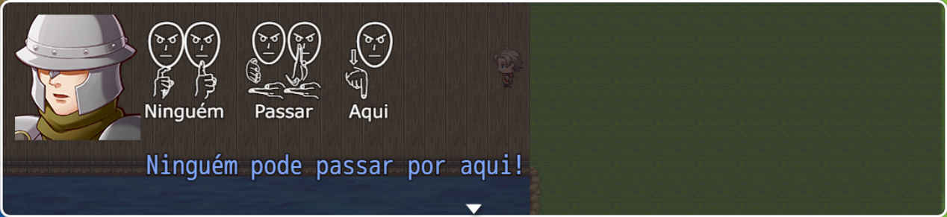 72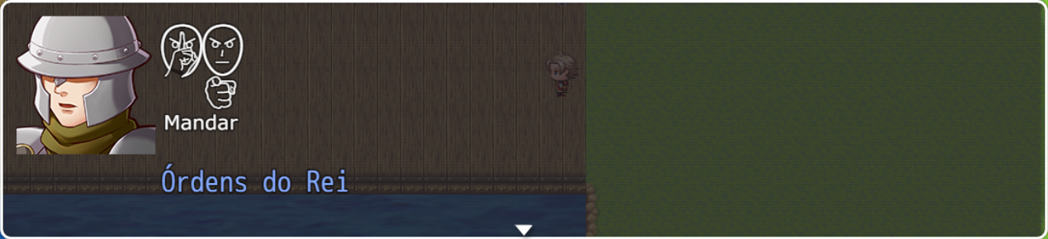 73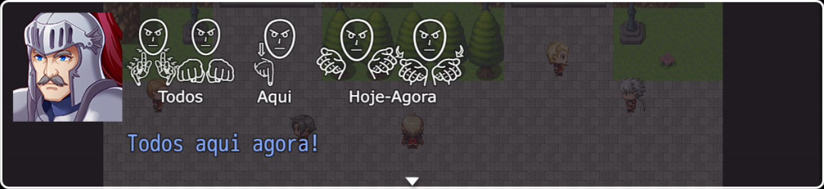 74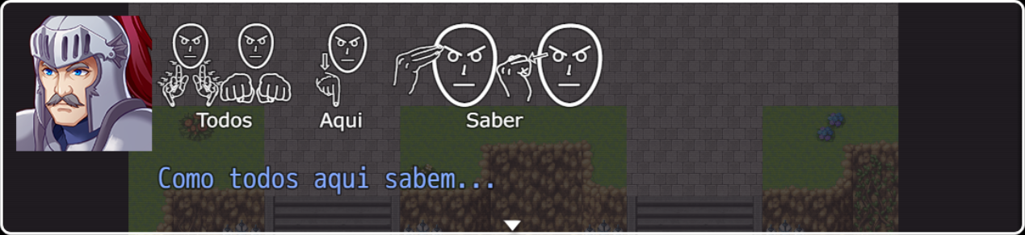 75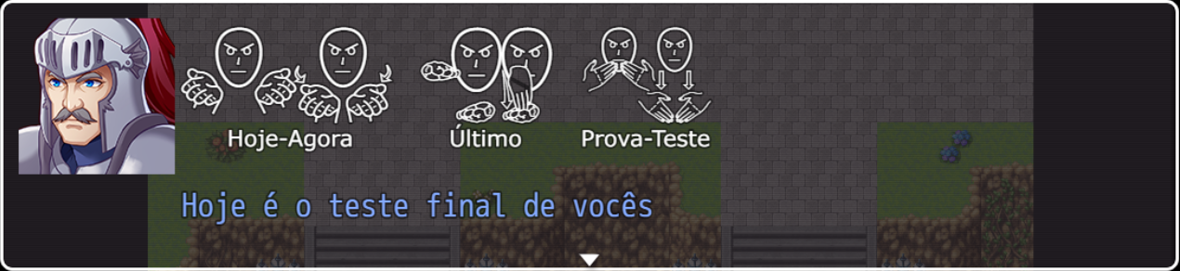 76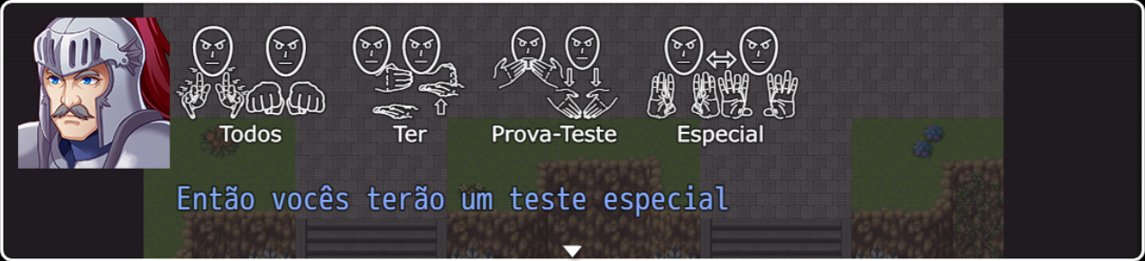 77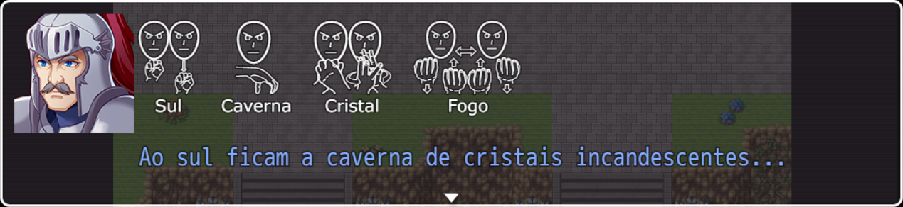 78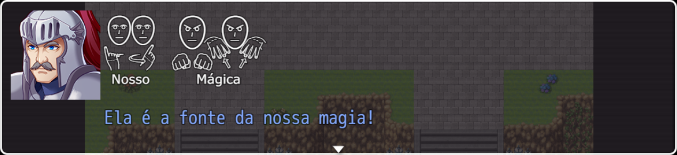 79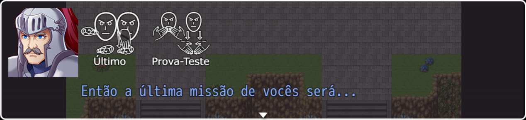 80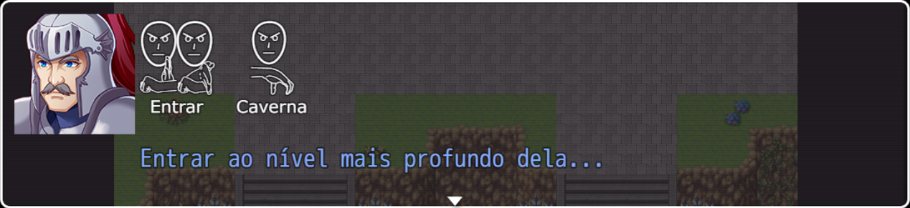 81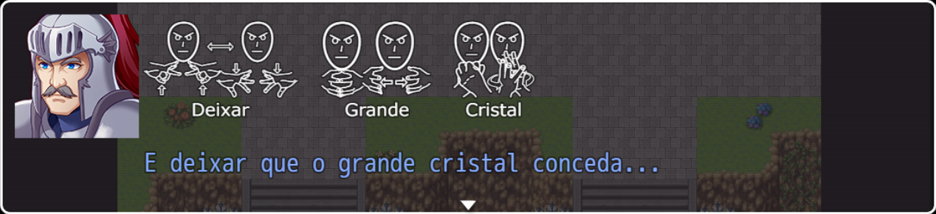 82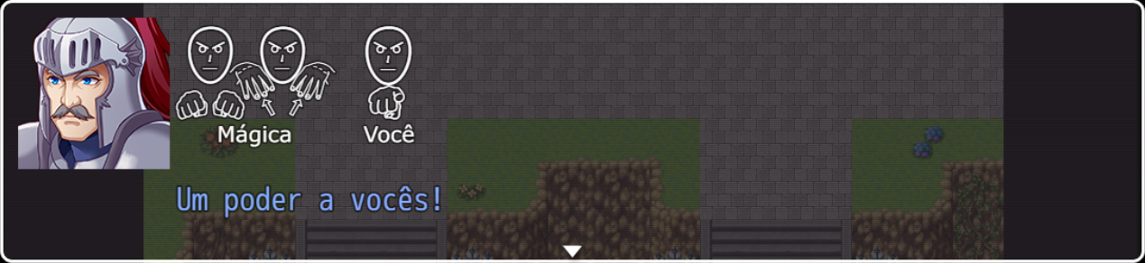 83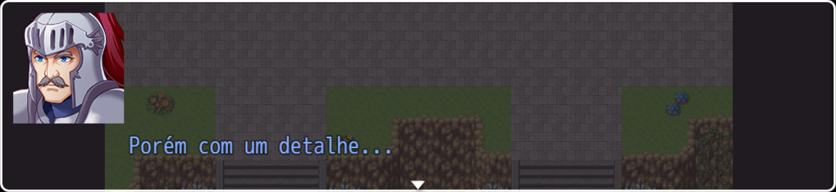 84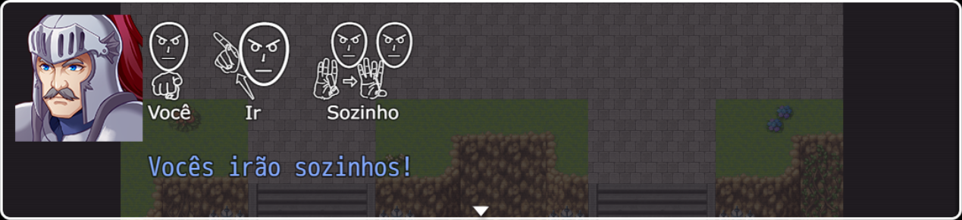 85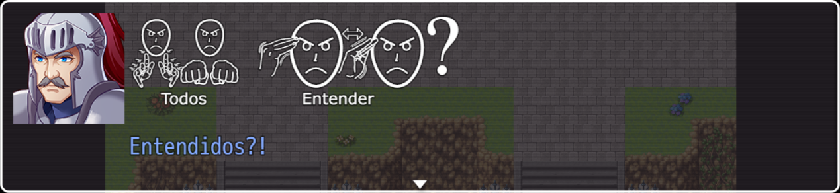 86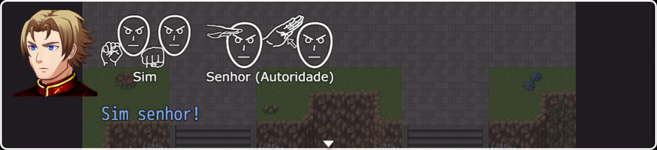 87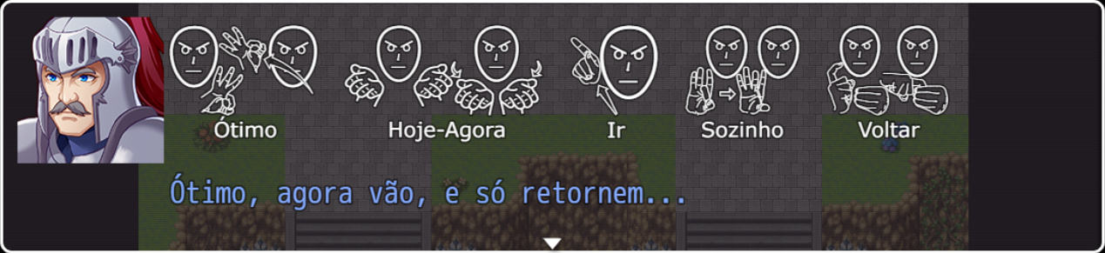 88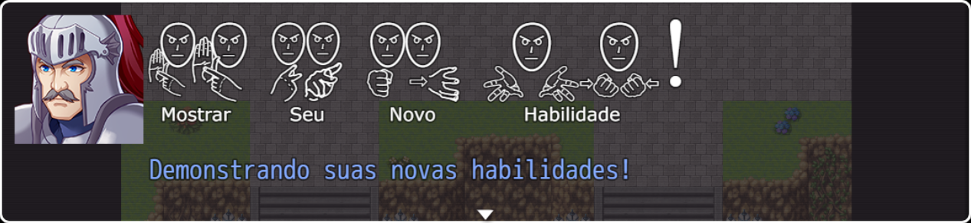 89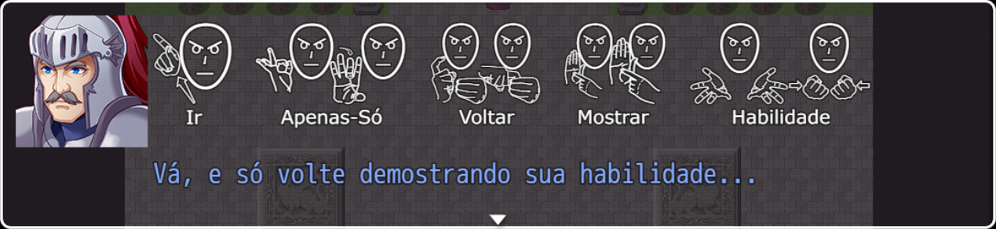 90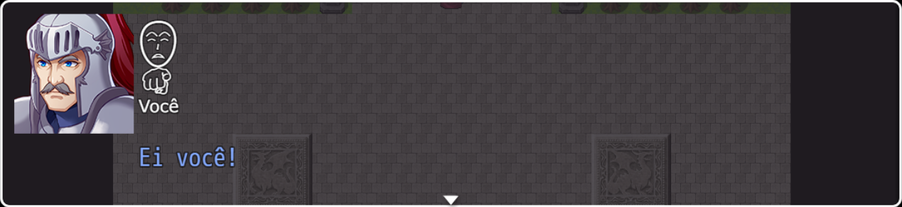 91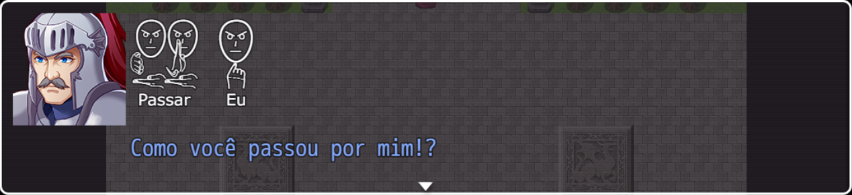 92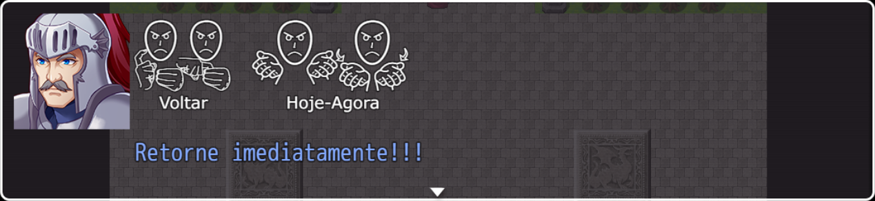 93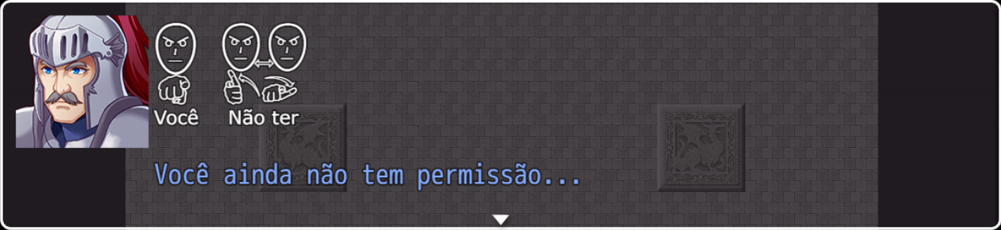 94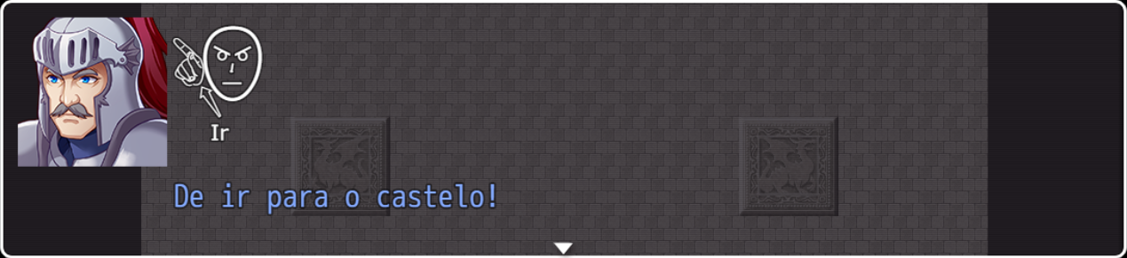 95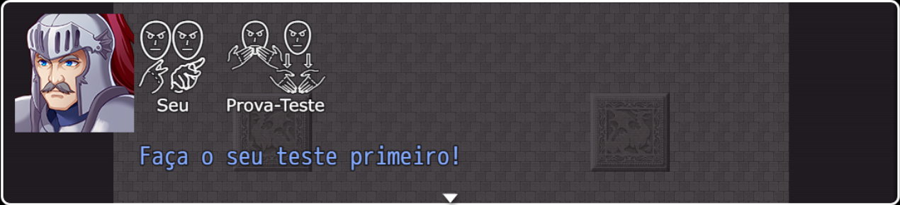96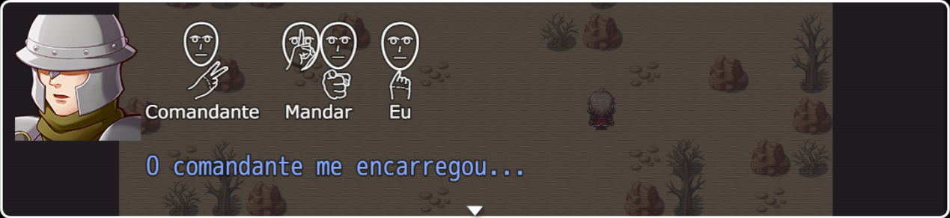 97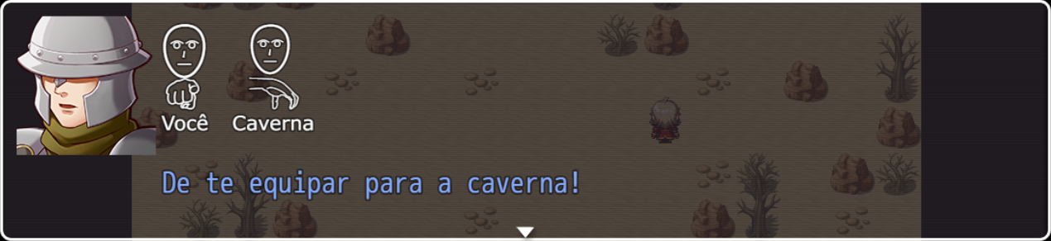 98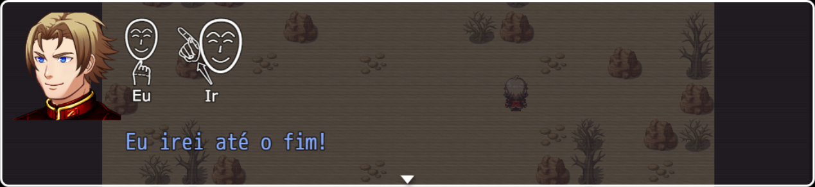 99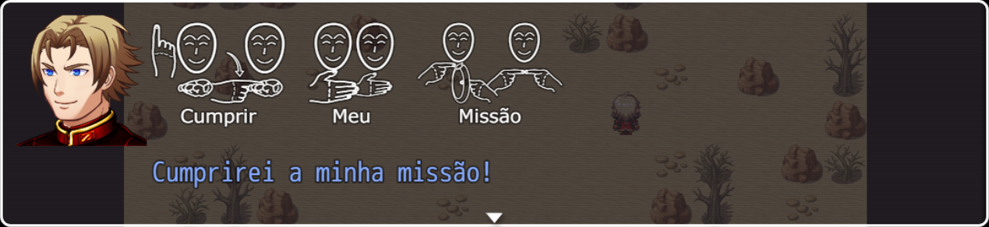 100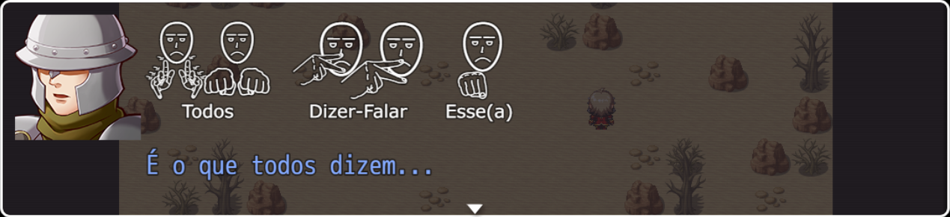 101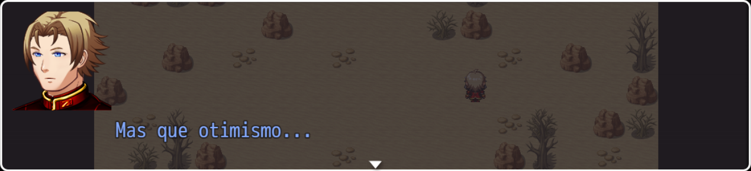 102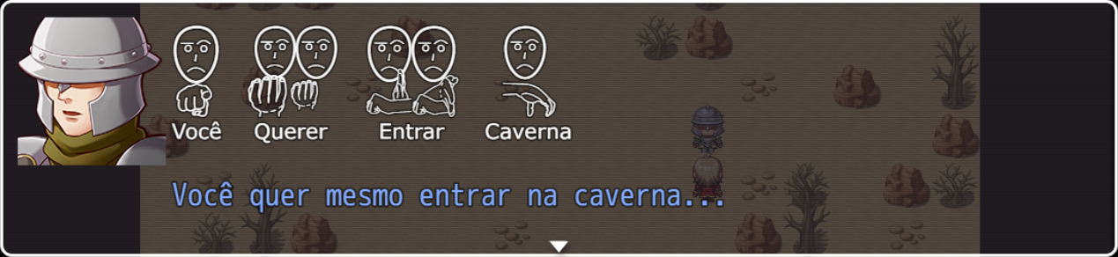 103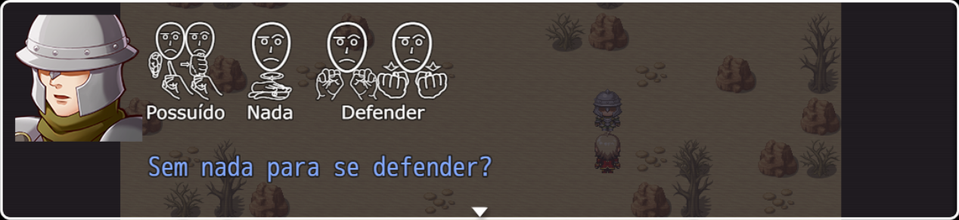 104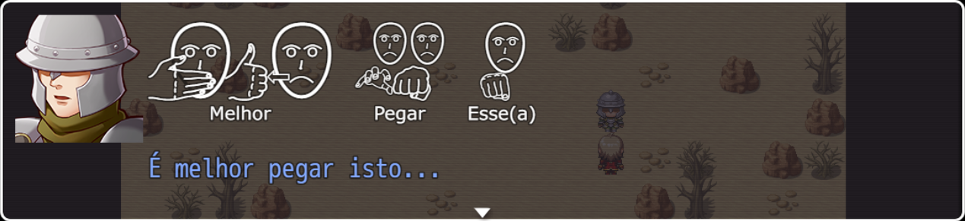 105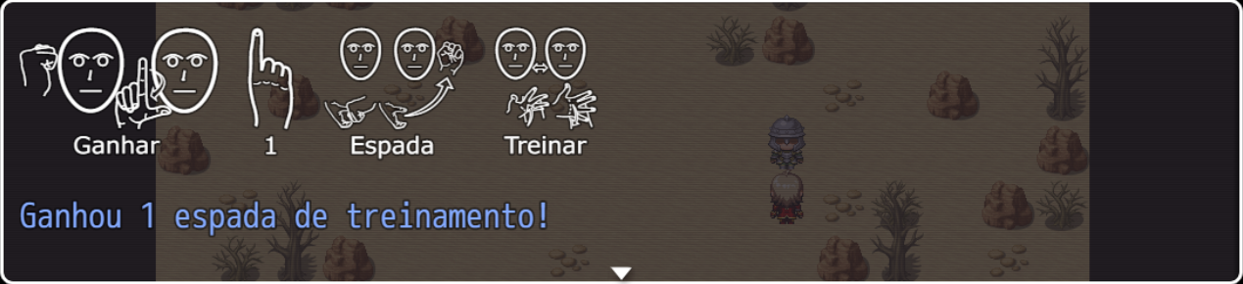 106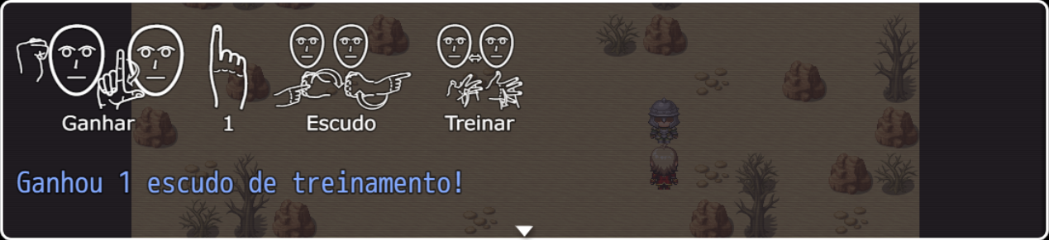 107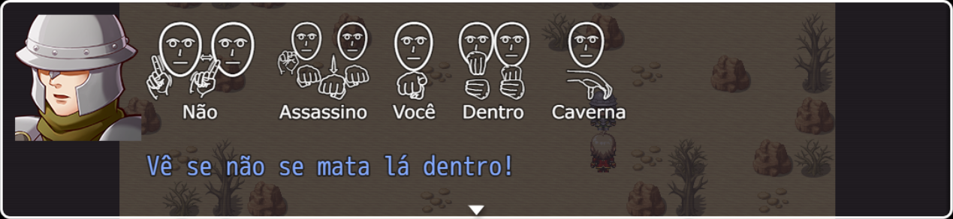 108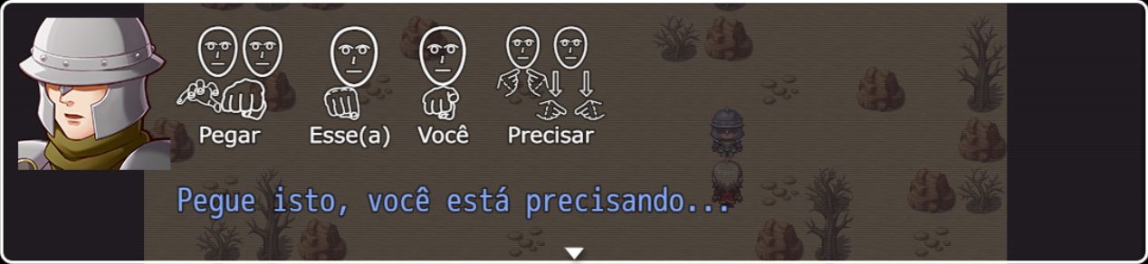 109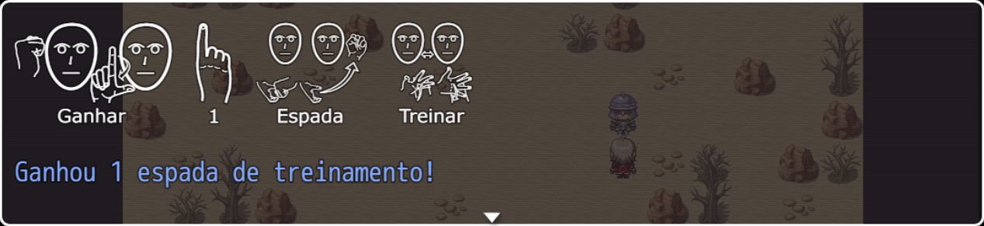 110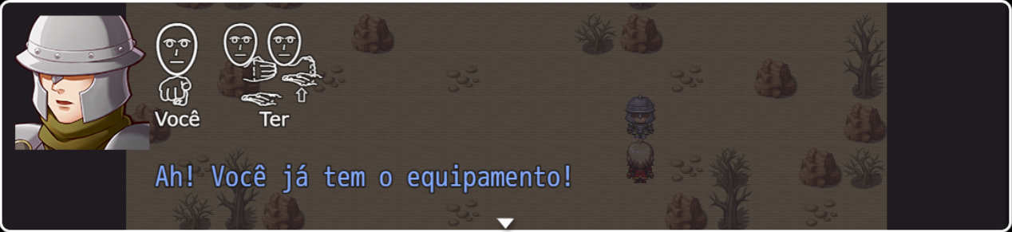 111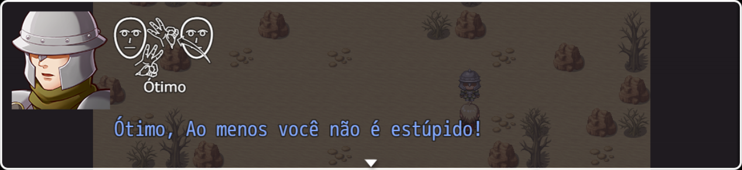 112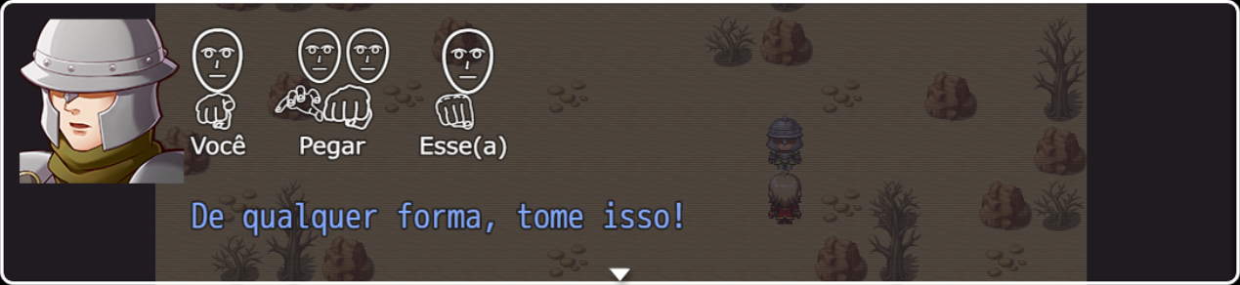 113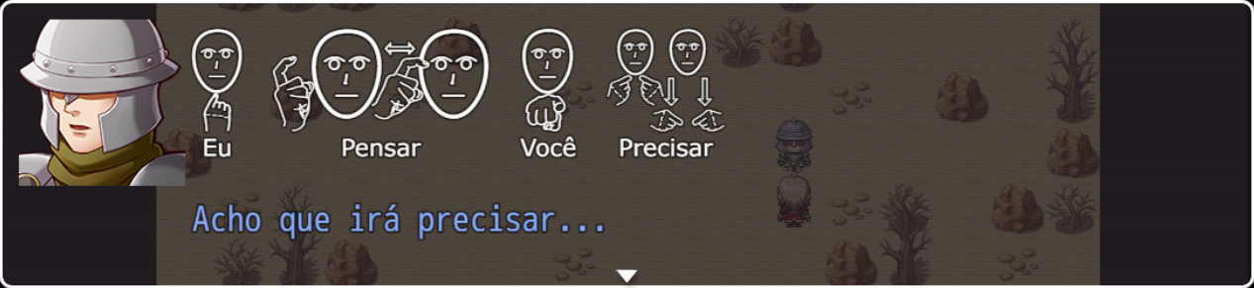 114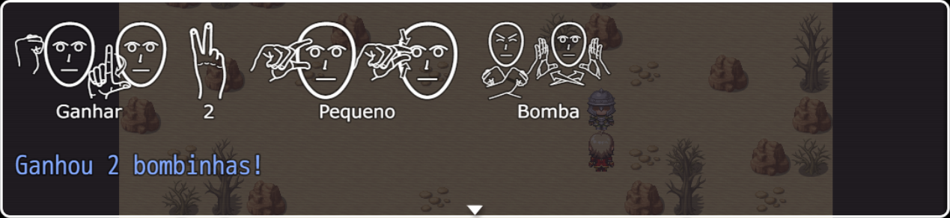 115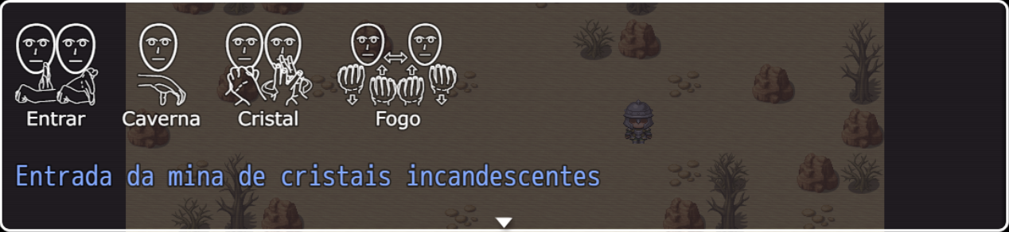 116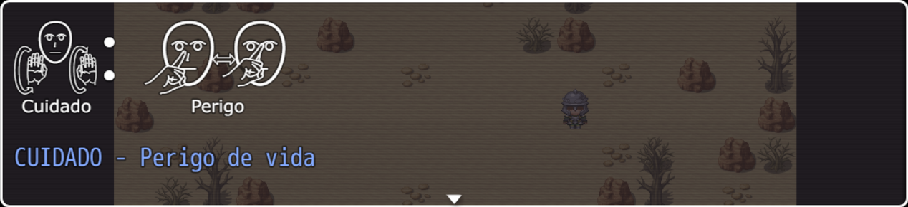 117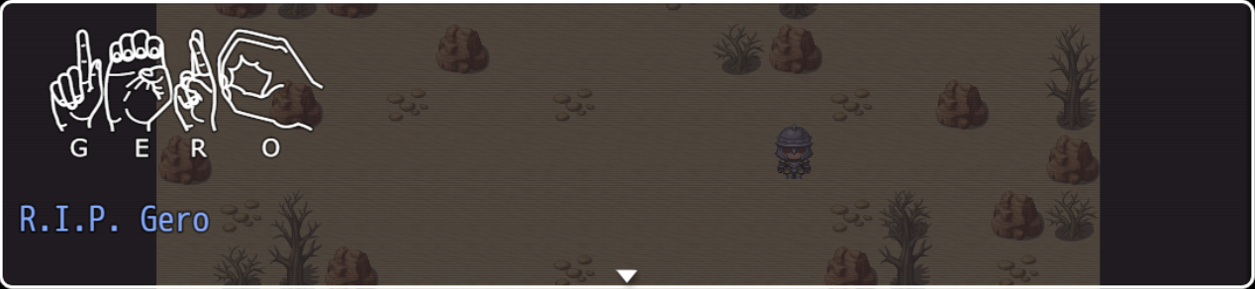 118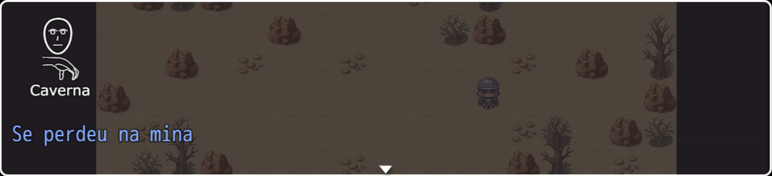 119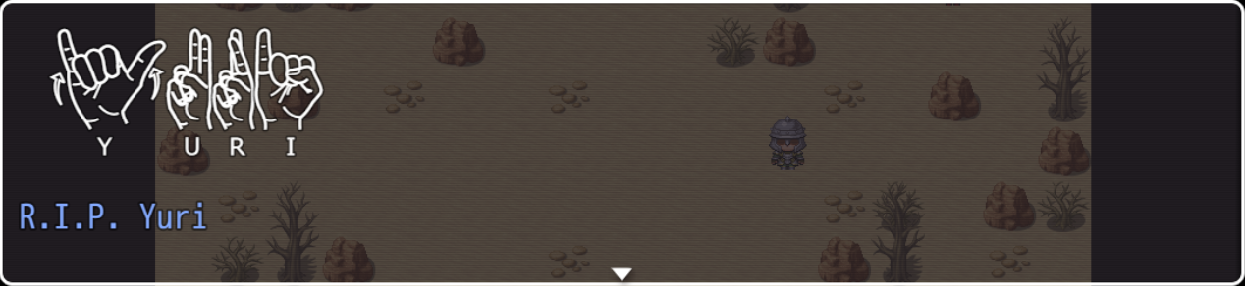 120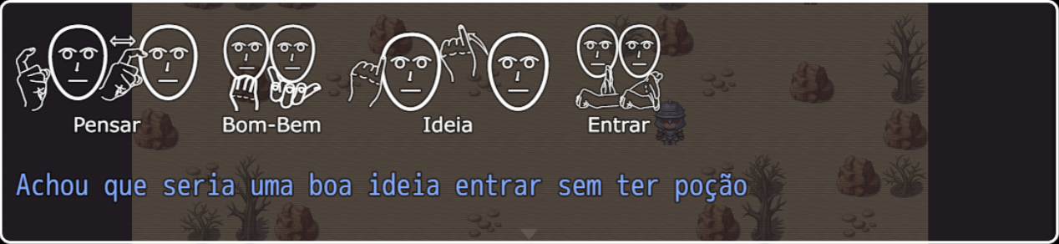 121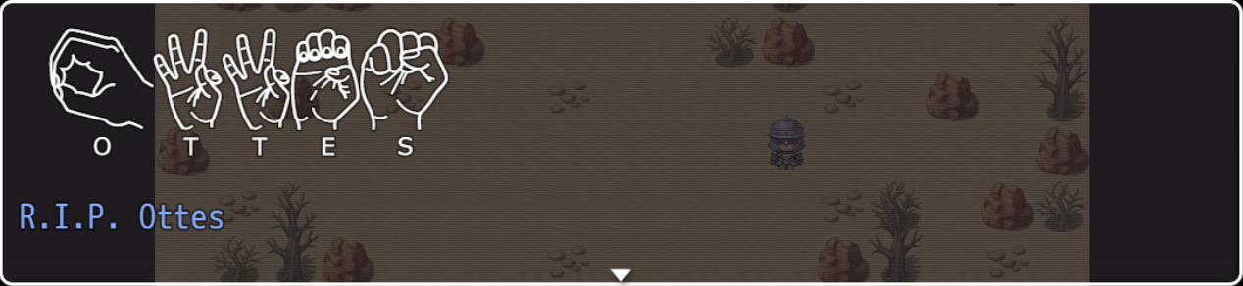 122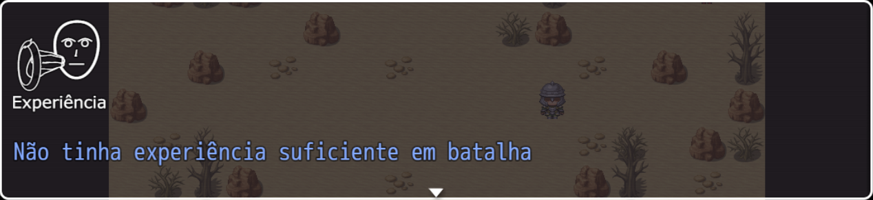 123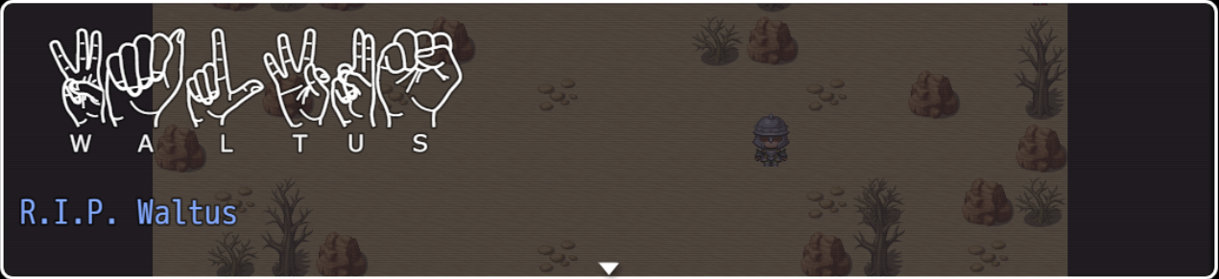 124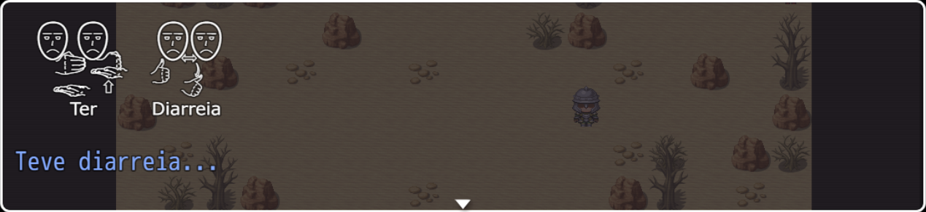 125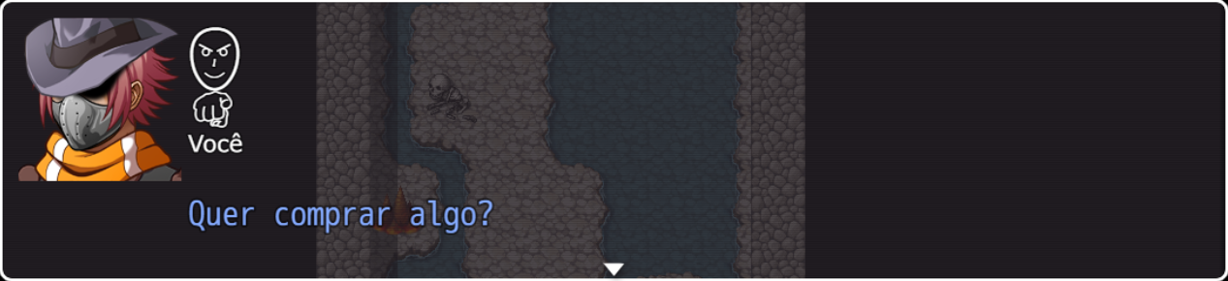 126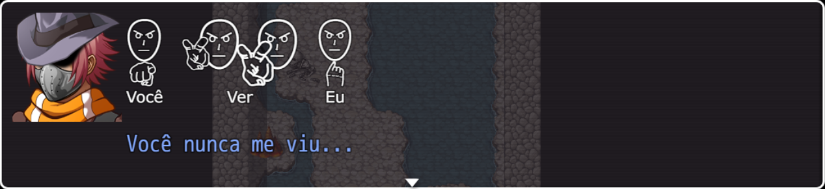 127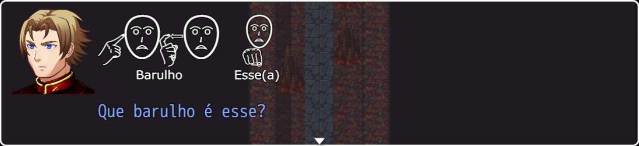 128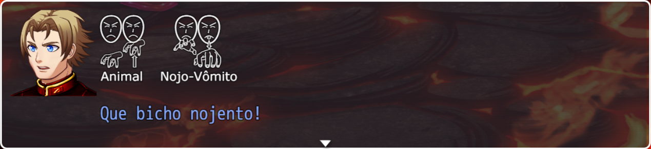 129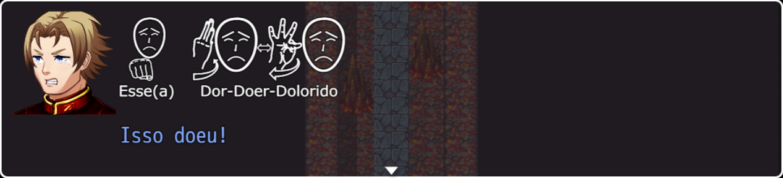 130 131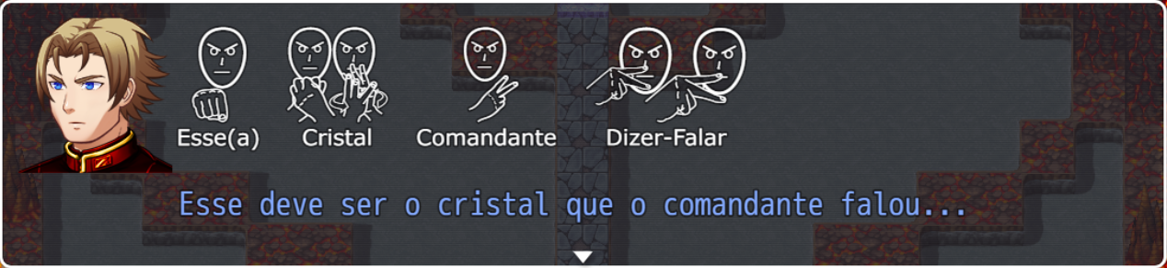 132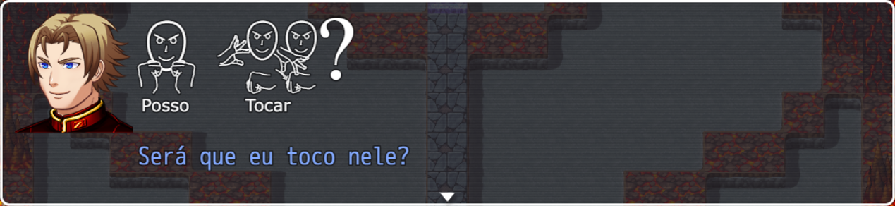 133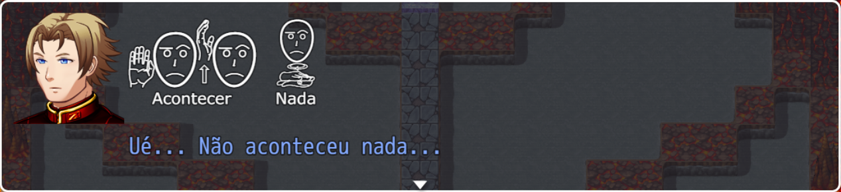 134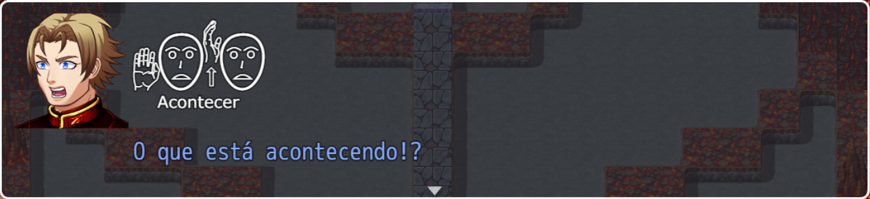 135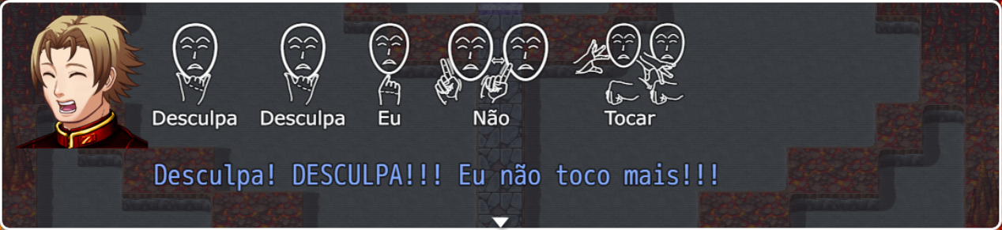 136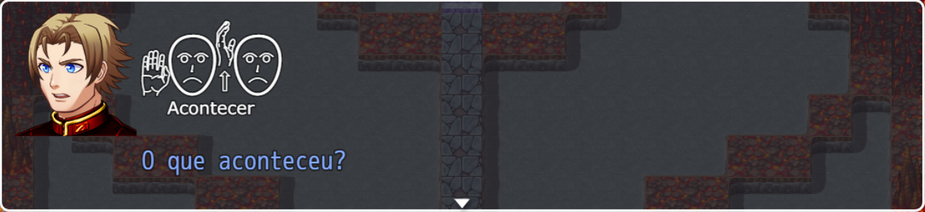 137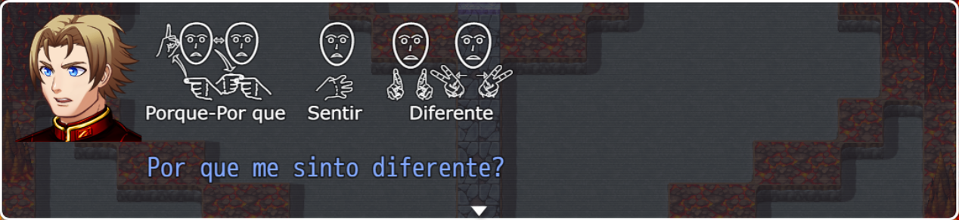 138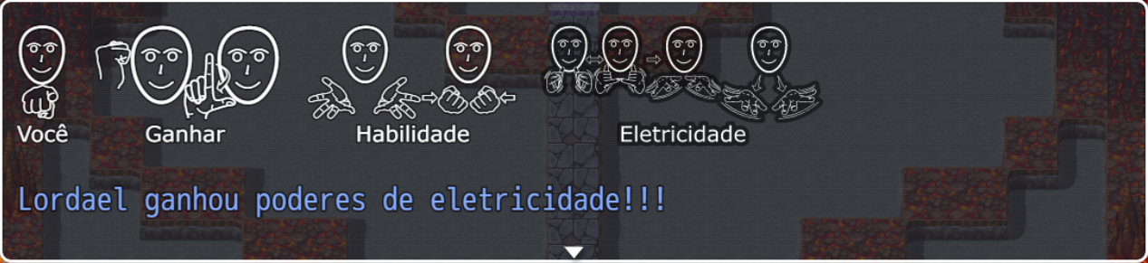 139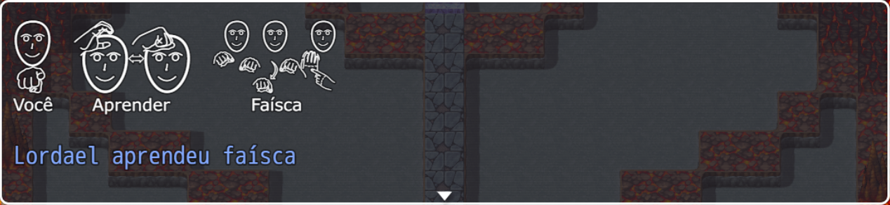 140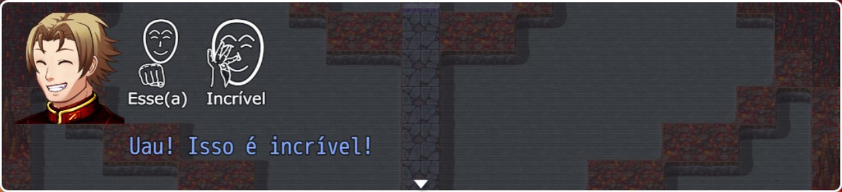 141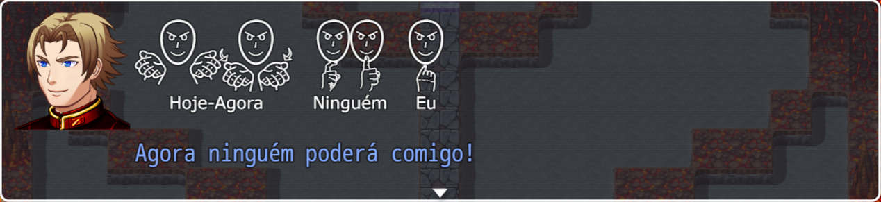 142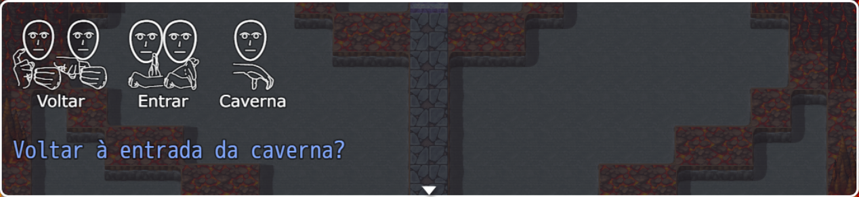 143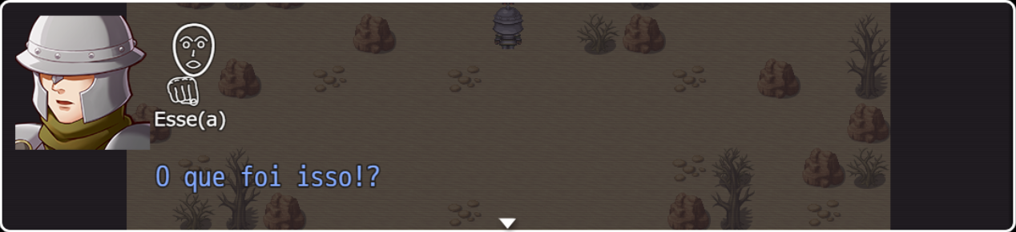 144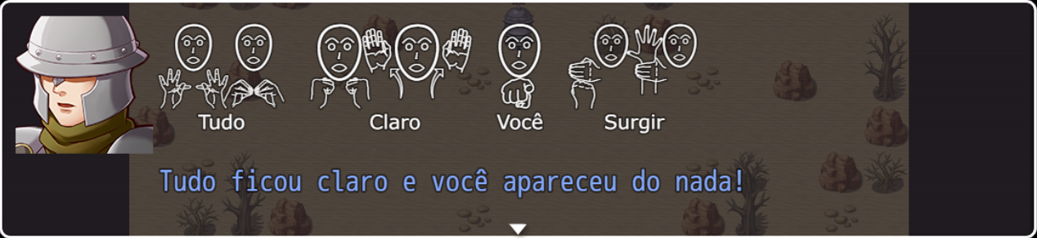 145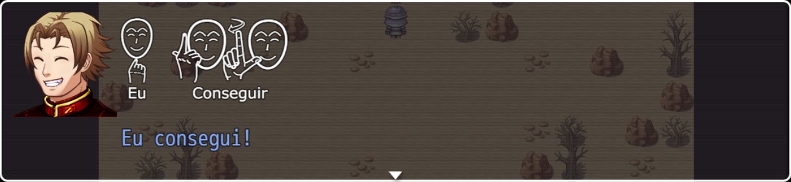 146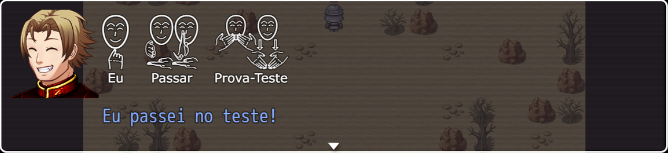 147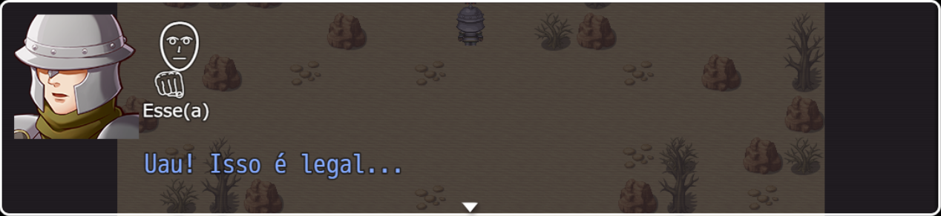 148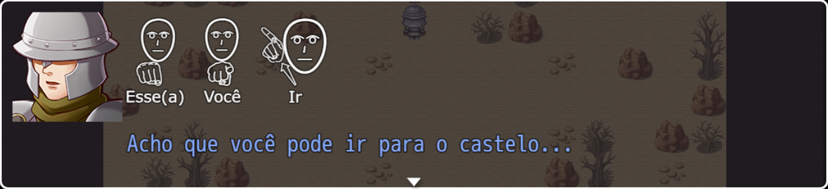 149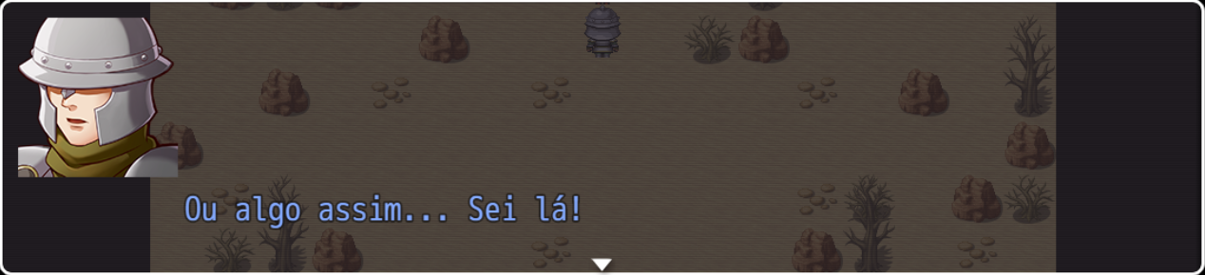 150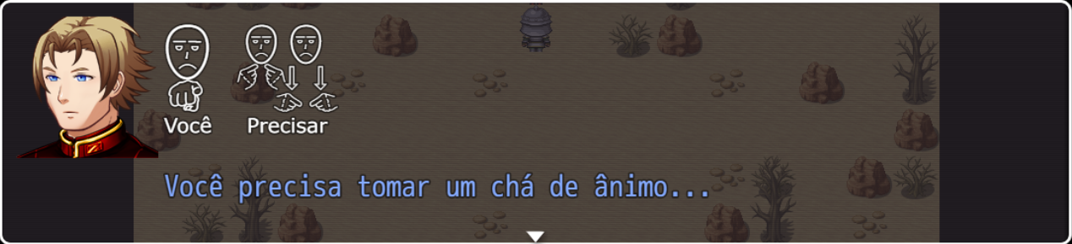 151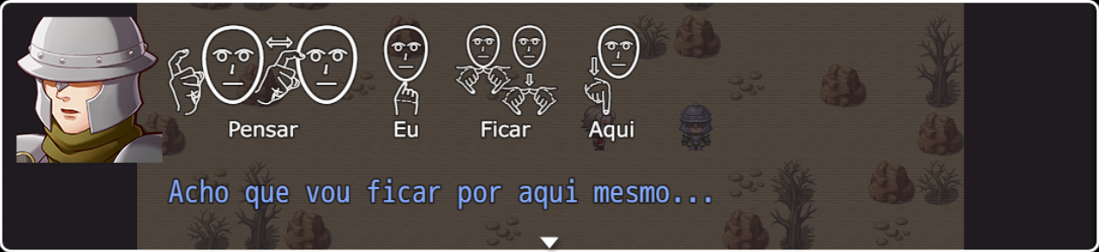152